幸福婦產科藥品基本資料表
商品名(英) |  | ESTROMON 0.625MG FCT |  | 中文名(中) | 伊使蒙膜衣錠 | 處方代號 | PREMARIN 0.625mg
成分/學名 |  | Conjugated estrogens 0.625mg/tab |  |  | 廠商 | 生達化學製藥
健保碼 |  | AC39304100 |  |  | 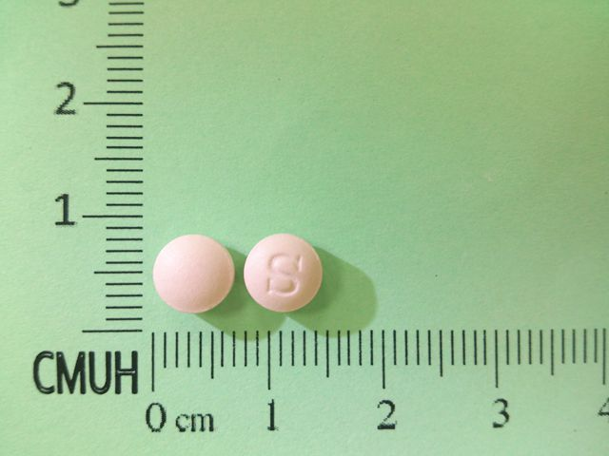
包裝/外觀
適應症 |  |  | 與停經有關血管性症狀、萎縮性陰道炎、骨質疏鬆症、女陰乾皺、女性生殖腺管能不足、原發性卵巢衰竭、荷爾蒙不平衡管能異常性子宮出血
劑量及用法 |  |  | Conjugated Estrogens可以連續性(例如，治療期間沒有中斷)或週期性使用(例如，連續使用三週，然後停用一週)。  應該使用最低有效劑量。  合併使用黃體素：  使用雌激素期間合併使用黃體素有助於降低子宮內膜增生和子宮內膜癌的發病率，而單獨服用雌激素被認為會引起此類疾病。對子宮內膜的形態和生物化學研究顯示每一週期使用足夠劑量的黃體素十至十四天會大大降低子宮內膜增生。由於黃體素是用來降低子宮內膜增生的，沒有子宮的婦女不必服用黃體素。  常用劑量  因缺乏雌激素而引起的血管舒縮症狀、萎縮性陰道炎、萎縮性尿道炎 - 每日0.3mg-1.25mg。接受治療的雌激素缺乏婦女應當定期檢查(每三-六個月)。  骨質疏鬆症(骨質流失)：  每日0.625毫克。此劑量是維持骨質所必需的。  心血管系統的保護：每日0.625mg–1.25mg。  女性雌激素過少：  每日0.3mg–1.25mg。劑量可依據症狀的輕重程度和子宮內膜的反應而調整。女孩可用0.15mg的劑量，促進第二性徵的發育。劑量需因人而異，以獲得最佳效果。
注意事項 |  |  | 下列患者應慎重服用：肝障礙者；有子宮肌瘤者；心、腎疾患或有既往病歷者；癲癇患者；糖尿病患者；青春期前的少女
可能副作用 |  |  | 1. 電解質代謝：大量連續服用，呈現鈉或體液滯留。  2. 子宮：間有不正常出血，經血量變化等現象。  3. 乳房：間有乳房痛，乳房緊滿感。  4. 胃腸：間有噁心、嘔吐、食慾不振。
孕婦用藥分級 |  |  | X 級：  不論是動物或人體的研究試驗中均顯示該藥物對胚胎有不良影響，且此藥物對懷孕婦女所產生的效益很低，則此藥對妊娠婦女或可能懷孕的婦女為禁忌使用

